Dorade sébaste, carottes à la crème fraîche
Dorade
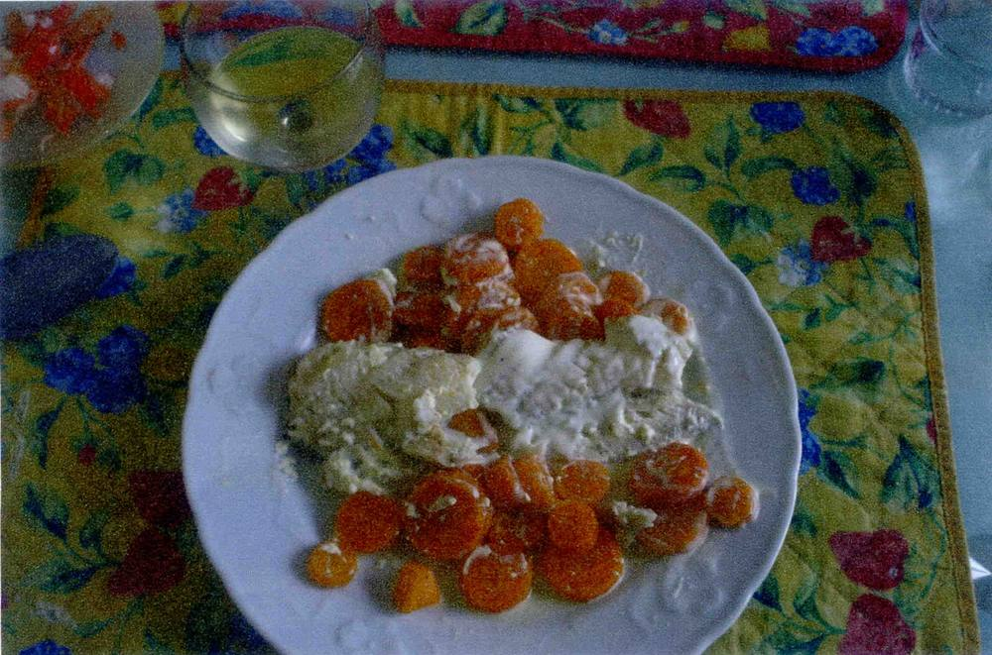

Ingrédients
- 1 dorade sébaste
- 400 g de carottes
- Beurre
- Crème fraîche
- Échalotes
- Vin blanc

Préparation
1. Faire cuire à la cocotte-minute les carottes épluchées et coupées en rondelles d'un cm, réserver.
2. Faire cuire à la poêle 7 min par face la dorade en filets, réserver.
3. Éplucher, effiler l'échalote, la faire dorer à la poêle au beurre, ajouter un filet de vin blanc, la crème fraîche, remuer, ajouter enfin les carottes et laisser mijoter 5 minutes à feu doux.

Notes
– Servir dans des assiettes chaudes la dorade et les carottes à la crème.

